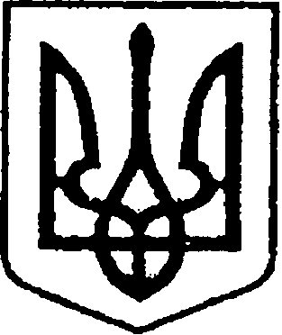
УКРАЇНА
ЧЕРНІГІВСЬКА ОБЛАСТЬ
МІСТО НІЖИН
М І С Ь К И Й Г О Л О В А

Р О З П О Р Я Д Ж Е Н Н Я

18 грудня 2025 р. м. Ніжин № 258

Про оголошення Подяк міського голови

Відповідно до статей 42, 59 Закону України «Про місцеве самоврядування в Україні», Регламенту виконавчого комітету Ніжинської міської ради Чернігівської області VІІІ скликання, затвердженого рішенням Ніжинської міської ради Чернігівської області VІІІ скликання від 24.12.2020 р. № 27-4/2020, розпорядження міського голови від 15.04.2015 р. № 47 «Про встановлення заохочувальних відзнак міського голови та затвердження Положення про них»:
1. Оголосити Подяки міського голови за високі досягнення у навчанні та активну участь у І (міському) етапі Всеукраїнських учнівських олімпіад та конкурсів наступних здобувачів освіти:
1.1. КОЛЕСНИКУ Єгору, учню І курсу математичного класу Ніжинського ліцею Ніжинської міської ради Чернігівської області при Ніжинському державному університеті імені Миколи Гоголя;
1.2. ЗОЦ Анастасії, учениці 11 класу Ніжинської загальноосвітньої школи І-ІІІ ступенів № 7 Ніжинської міської ради Чернігівської області;
1.3. ТЕЛЕФУС Марії, учениці 9 класу Ніжинської гімназії № 10 Ніжинської міської ради Чернігівської області;
1.4. СЕМКУ Владиславу, учню 8 класу Ніжинської гімназії № 3 Ніжинської міської ради Чернігівської області;
1.5. ДОМАШЕНКО Златі, учениці 9 класу Ніжинської гімназії № 3 Ніжинської міської ради Чернігівської області;
1.6. ЦИНКОВСЬКІЙ Каріні, учениці 9 класу Ніжинської гімназії № 10 Ніжинської міської ради Чернігівської області;
1.7. МУРАШКО Анастасії, учениці ІІ курсу лінгвістичного класу Ніжинського ліцею Ніжинської міської ради Чернігівської області при Ніжинському державному університеті імені Миколи Гоголя;
1.8. ЛЕВЕНКО Анні, учениці 8 класу Ніжинської гімназії № 15 «Основа» Ніжинської міської ради Чернігівської області.
2. Сектору з питань кадрової політики відділу юридично-кадрового забезпечення апарату виконавчого комітету Ніжинської міської ради Чернігівської області (Людмила Кучер) забезпечити оприлюднення цього розпорядження на сайті Ніжинської міської ради протягом п’яти робочих днів з дати прийняття.
3. Відділу бухгалтерського обліку апарату виконавчого комітету Ніжинської міської ради Чернігівської області (Олена Юрченко) забезпечити виконання цього розпорядження у частині видачі бланків Подяк та рамок.
4. Контроль за виконанням розпорядження покласти на керуючого справами Валерія Салогуба.

Міський голова Олександр КОДОЛА

